CLIPPING DE NOTÍCIAS – 1º SEMINÁRIO DE ALIMENTOS SUSTENTAVEIS DE MARICÁ
Fonte: https://www.marica.rj.gov.br/noticia/marica-realiza-1o-seminario-de-alimentos-e-produtos-sustentaveis-nesta-quinta-feira-09/
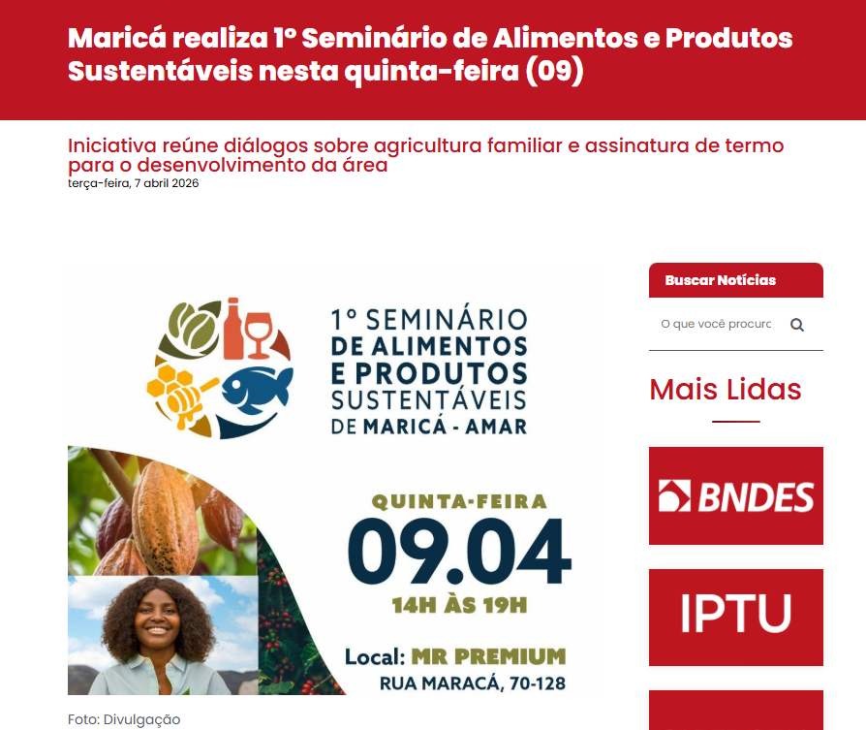
A Prefeitura de Maricá, por meio da Companhia Maricá Alimentos (Amar), promove nesta quinta-feira (09/04), a partir das 14h, o 1º Seminário de Alimentos e Produtos Sustentáveis de Maricá, no espaço MR Premium, no Condado. O evento é direcionado a agricultores, técnicos, empreendedores e profissionais ligados ao setor de alimentos e produtos sustentáveis. As inscrições podem ser feitas no link shre.ink/seminarioAmar.
Com foco no fortalecimento da agricultura familiar e no desenvolvimento sustentável da cidade, o seminário reunirá cooperativas, associações, especialistas, produtores, pescadores, empreendedores e representantes do poder público. O objetivo é criar um espaço de troca de conhecimento, integração dos agentes da cadeia produtiva e construção de oportunidades para o setor.
Durante o evento, será assinado um Termo de Fomento entre a Amar e a Associação de Agricultura Familiar de Maricá (AFAMAR) para o repasse de R$ 150 mil a ações estruturantes da agricultura familiar no município.
O investimento será destinado à implementação de projetos de infraestrutura produtiva, incluindo: mecanização agrícola; aquisição de insumos e fertilizantes; serviços de preparo do solo, cultivo e colheita; políticas de incentivo para acesso a crédito; valorização e preservação dos recursos naturais e apoio de acesso a mercados.
Serviço
1º Seminário de Alimentos e Produtos Sustentáveis de Maricá – AMAR
Data: 09/04 (quinta-feira)
Horário: 14h
Local: MR Premium – Rua Maracá, Condado, Maricá – RJ
Inscrições: Até às 10h do dia 09/04 pelo shre.ink/seminarioAmar
#alimentos#AMAR#Maricá#Produtos Sustentáveis#Seminário
Fonte: https://www.marica.rj.gov.br/noticia/prefeitura-de-marica-promove-seminario-sobre-producao-sustentavel-e-reforca-apoio-a-agricultura-e-a-pesca/
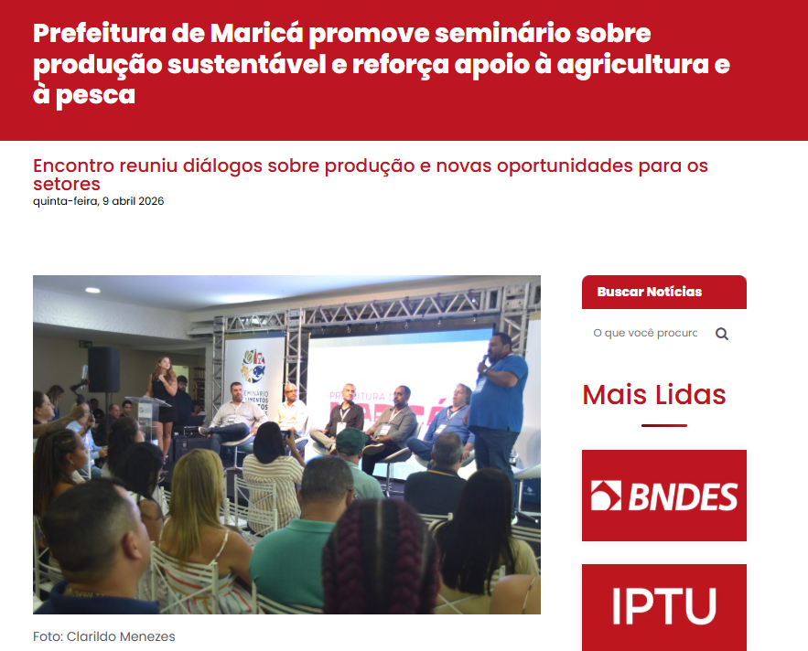
A Prefeitura de Maricá, por meio da Companhia Maricá Alimentos (Amar), realizou nesta quinta-feira (09/04) o 1º Seminário de Alimentos e Produtos Sustentáveis de Maricá, no bairro Condado. O encontro reuniu agricultores, pescadores, técnicos, empreendedores, gestores públicos e representantes de diferentes setores ligados à produção local para discutir caminhos de fortalecimento da agricultura familiar, da pesca artesanal, do turismo gastronômico e da cadeia de alimentos sustentáveis no município.
O seminário funcionou como um espaço de diálogo sobre produção, beneficiamento, escoamento, geração de renda e criação de oportunidades para os produtores locais. A programação incluiu debates sobre o papel da Amar no desenvolvimento local, o pescado maricaense, a agricultura familiar e o potencial do turismo gastronômico como vetor de desenvolvimento econômico.
“A Amar foi criada com o intuito de apoiar a agricultura familiar, a pesca artesanal e beneficiar produtos alimentícios aqui na cidade, para que possamos levá-los para o Brasil e o mundo. Esse seminário marca um passo importante na consolidação da Amar como instrumento de apoio à agricultura familiar e à pesca artesanal, conectando produção, beneficiamento e geração de renda para as famílias de Maricá”, disse o presidente da Amar, Marlos Costa.
Um painel dedicado à pesca artesanal e às possibilidades de crescimento do setor abordou temas como o fortalecimento das cooperativas, o beneficiamento do pescado local e a perspectiva de agregar valor à produção da cidade. A ideia é permitir que o pescado produzido no município alcance novos mercados e gere mais retorno para os pescadores.
“O fortalecimento das cooperativas será fundamental para a economia dos pescadores, assim como a perspectiva de beneficiar e enlatar o pescado da lagoa e do mar. Isso significa agregar valor ao que é produzido aqui e fazer com que esse produto chegue a outros mercados”, afirmou o secretário de Pesca, Xandi de Bambuí.
No terceiro painel, o foco esteve na agricultura familiar e na importância de ampliar o suporte aos produtores do município. Foram debatidas ações voltadas à mecanização agrícola, compra de insumos, preparo do solo, cultivo, colheita e acesso a crédito, além da necessidade de fortalecer a comercialização e garantir que a produção local chegue a mais espaços de consumo, como a merenda escolar e outros equipamentos públicos.
“O seminário dá seguimento a esse diálogo com os produtores, oferecendo apoio técnico, direcionamento para o escoamento da produção e ferramentas para fortalecer quem produz no município. A ideia é fazer com que essa renda permaneça aqui, sem atravessador, e que o produtor tenha acesso a mercados como a merenda escolar e outros equipamentos públicos”, explicou o secretário de Agricultura e Pecuária, Wagner Soares.
Valor dos produtos locais
Encerrando a programação, o quarto painel tratou da relação entre gastronomia, turismo e desenvolvimento econômico. A proposta foi mostrar como os produtos locais podem ganhar ainda mais valor quando conectados à experiência turística da cidade, ampliando o potencial de Maricá em segmentos como alimentação, cultura e identidade territorial, com espaço também para novas frentes, como o mercado do vinho.
“A ideia é trabalhar inicialmente com vinhos do estado do Rio de Janeiro, trazer esses vinhos para Maricá e criar aqui uma identidade ligada ao mar, à gastronomia e ao turismo, ampliando a presença da cidade também nesse segmento”, destacou o reitor da Universidade Livre do Vinho, Leonardo Cury.
Um dos principais marcos do evento foi a assinatura de um Termo de Fomento entre a Amar e a Associação de Agricultura Familiar de Maricá (Afamar), com repasse de R$ 150 mil para ações estruturantes voltadas ao setor. O investimento será destinado à mecanização agrícola, aquisição de insumos e fertilizantes, preparo do solo, cultivo, colheita, apoio ao acesso a crédito, valorização dos recursos naturais e ampliação do acesso a mercados.
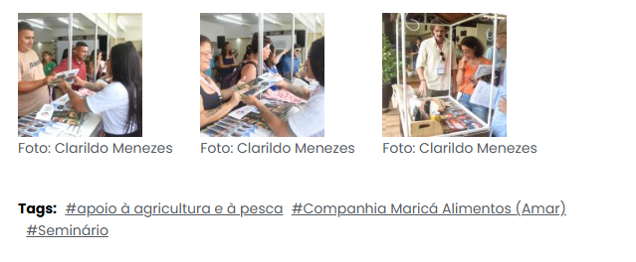

Fonte: https://www.instagram.com/p/DW7bNFYDrEI
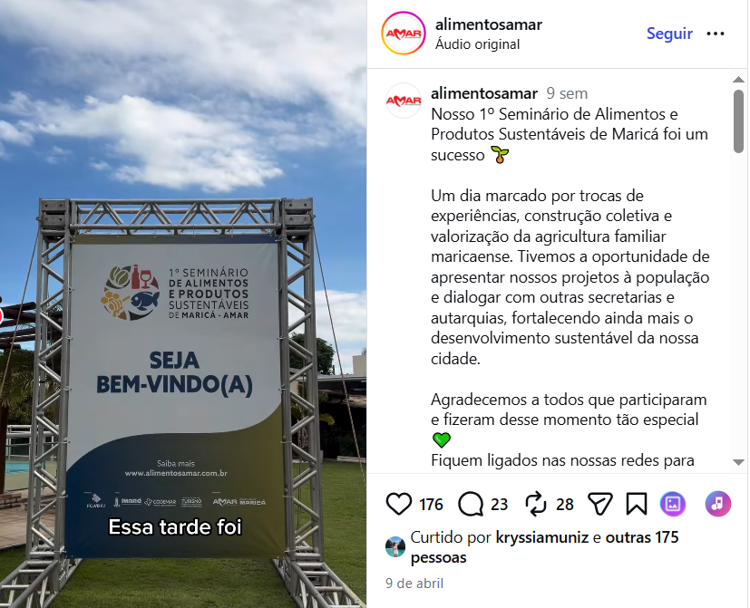
Fonte: https://jornalportallagos.com.br/marica-realiza-1o-seminario-de-alimentos-sustentaveis-com-foco-na-agricultura-familiar/
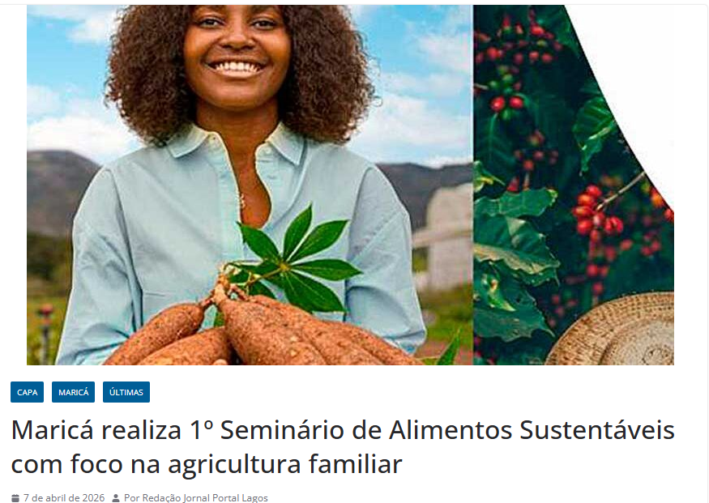
A Prefeitura de Maricá promove nesta quinta-feira (09), a partir das 14h, o 1º Seminário de Alimentos e Produtos Sustentáveis, voltado ao fortalecimento da agricultura familiar e ao desenvolvimento sustentável no município. A programação acontece no espaço MR Premium, no bairro Condado.
Organizado pela Companhia Maricá Alimentos, o evento é direcionado a agricultores, técnicos, empreendedores e profissionais ligados ao setor. A proposta é reunir diferentes agentes da cadeia produtiva, como cooperativas, associações, pescadores e representantes do poder público, para troca de experiências e construção de oportunidades.
As inscrições podem ser feitas antecipadamente pela internet, pelo link: https://shre.ink/seminarioAmar.
Durante o seminário, está prevista a assinatura de um termo de fomento entre a Amar e a Associação de Agricultura Familiar de Maricá, com investimento de R$ 150 mil destinado a ações estruturantes da agricultura familiar na cidade.
O recurso será aplicado em iniciativas como mecanização agrícola, aquisição de insumos e fertilizantes, preparo do solo, cultivo e colheita, além de incentivo ao acesso a crédito, preservação ambiental e ampliação de mercado para produtores locais.
Serviço
- Evento: 1º Seminário de Alimentos e Produtos Sustentáveis de Maricá
- Data: 09 de abril (quinta-feira)
- Horário: 14h
- Local: MR Premium – Rua Maracá, Condado
- Inscrição: Até 10h do dia 09/04, online

Fonte: https://errejotanoticias.com.br/1o-seminario-de-alimentos-sustentaveis-acontece-em-marica-nesta-quinta-feira/
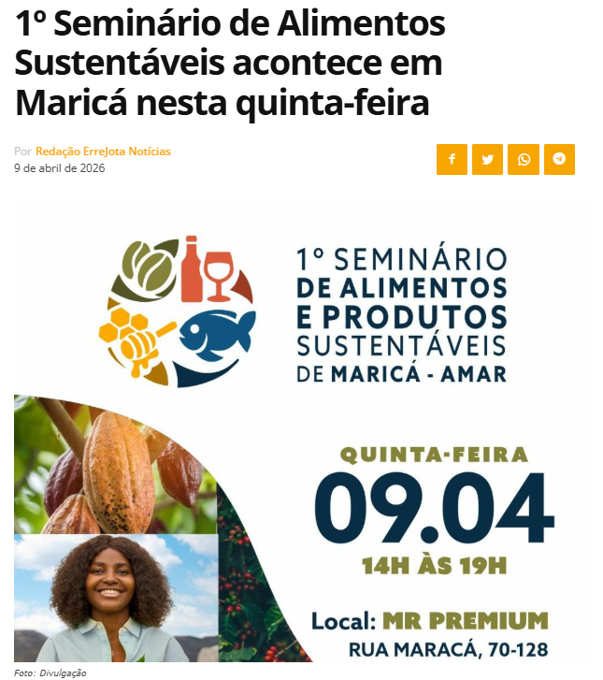
A Prefeitura de Maricá, junto com a Companhia Maricá Alimentos (Amar), realiza nesta quinta-feira (09), a partir das 14h, o 1º Seminário de Alimentos e Produtos Sustentáveis de Maricá. O evento será no espaço MR Premium, no Condado, e é voltado para agricultores, técnicos, empreendedores e outros profissionais da área. As inscrições podem ser feitas pelo link shre.ink/seminarioAmar.
O objetivo é fortalecer a agricultura familiar e incentivar o desenvolvimento sustentável da cidade. O seminário vai reunir cooperativas, associações, especialistas, produtores, pescadores, empreendedores e representantes do poder público. A ideia é promover a troca de experiências, aproximar quem trabalha no setor e abrir novas oportunidades.
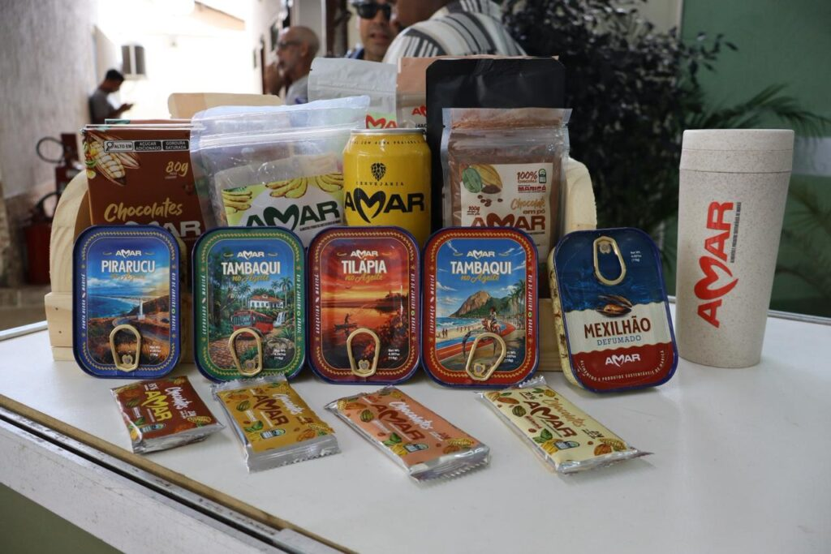Foto: Matheus Oliveira Errejota Notícias.
Nesta quinta-feira (9), foi assinado um acordo entre a Amar e a Associação de Agricultura Familiar de Maricá (AFAMAR), com investimento de R$ 150 mil para apoiar a agricultura familiar no município.
Esse dinheiro será usado para melhorar a produção, com ações como mecanização agrícola, compra de insumos e fertilizantes, além de serviços de preparo do solo, plantio e colheita. Também estão previstas medidas para facilitar o acesso ao crédito, incentivar práticas sustentáveis e ajudar os produtores a vender mais.
Sobre a Amar
A Companhia Maricá Alimentos (Amar) é uma empresa pública criada em 2025, ligada à Companhia de Desenvolvimento de Maricá (Codemar). Seu objetivo é fortalecer a economia local por meio da produção de alimentos e da biotecnologia.
A Amar trabalha para valorizar a agricultura familiar e a pesca artesanal, ajudando a transformar a produção local em alimentos de maior qualidade e mais acessíveis para a população.
Entre as ações da empresa estão a criação de um polo agroindustrial, o incentivo à produção sustentável e iniciativas de inovação e empreendedorismo, fortalecendo toda a cadeia produtiva da cidade.

Fonte: https://m1newstv.com/seminario-alimentos-sustentaveis-marica-2026/
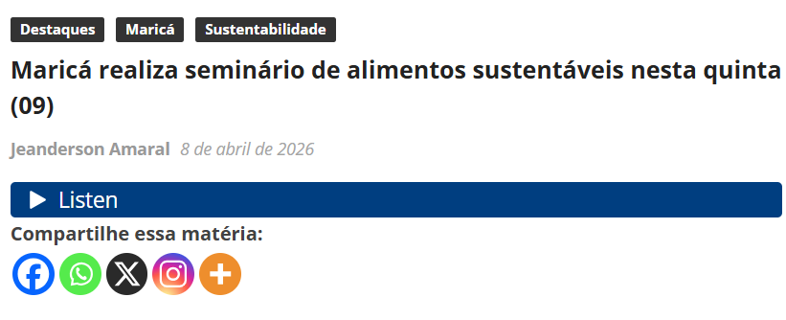
A Prefeitura de Maricá realiza nesta quinta-feira (09/04), a partir das 14h, o 1º Seminário de Alimentos e Produtos Sustentáveis. O encontro acontece no espaço MR Premium, no bairro Condado, e é voltado a agricultores, técnicos, empreendedores e profissionais ligados ao setor.
A iniciativa é organizada pela Companhia Maricá Alimentos (Amar) e tem como objetivo fortalecer a agricultura familiar e impulsionar o desenvolvimento sustentável no município. As inscrições podem ser feitas até às 10h do dia do evento pelo link shre.ink/seminarioAmar.
O seminário vai reunir cooperativas, associações, especialistas, produtores, pescadores, empreendedores e representantes do poder público. A proposta é criar um ambiente de troca de conhecimentos, integração da cadeia produtiva e geração de oportunidades para o setor.
Durante a programação, será assinado um Termo de Fomento entre a Amar e a Associação de Agricultura Familiar de Maricá, que prevê o repasse de R$ 150 mil para ações estruturantes da agricultura familiar na cidade.
PUBLICIDADE

Os recursos serão destinados a projetos de infraestrutura produtiva, incluindo mecanização agrícola, aquisição de insumos e fertilizantes, serviços de preparo do solo, cultivo e colheita. Também estão previstas políticas de incentivo ao acesso ao crédito, valorização dos recursos naturais e apoio à comercialização dos produtos.
Serviço
1º Seminário de Alimentos e Produtos Sustentáveis de Maricá – AMAR
Data: 09/04 (quinta-feira)
Horário: 14h
Local: MR Premium – Rua Maracá, Condado, Maricá
Inscrições: até às 10h do dia 09/04 pelo shre.ink/seminarioAmar

Fonte: https://www.instagram.com/p/DW5BqfLjhC1/?img_index=1
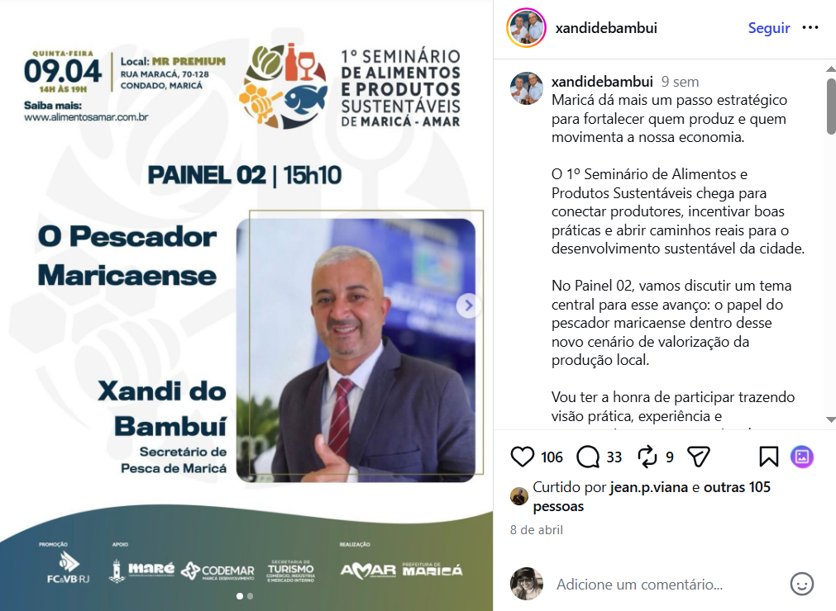
Fonte: https://lsmnoticias.com.br/cidades/marica/noticias-de-marica/marica-seminario-producao-sustentavel-agricultura-pesca/?cn-reloaded=1
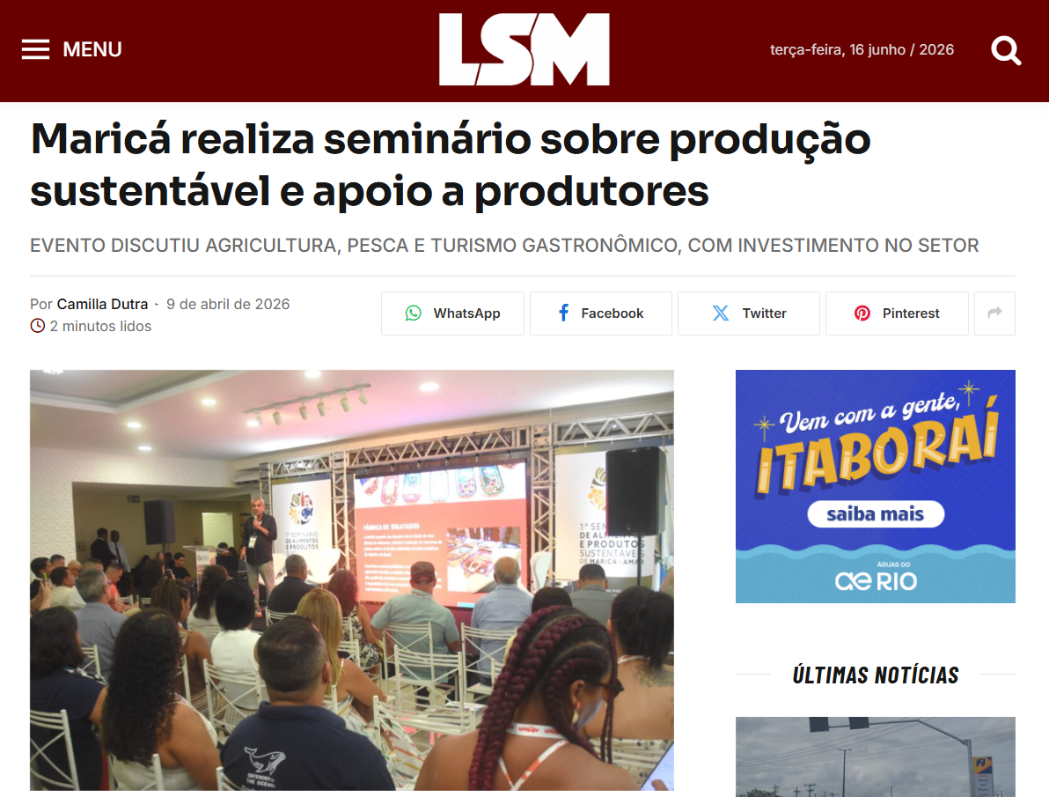
LSM – A Prefeitura de Maricá promoveu, nesta quinta-feira, 9, o 1º Seminário de Alimentos e Produtos Sustentáveis, reunindo produtores, técnicos e gestores para discutir o fortalecimento da agricultura familiar e da pesca artesanal no município.
Realizado no bairro Condado, o encontro abordou temas como produção, beneficiamento e escoamento de alimentos, além da ampliação de oportunidades de geração de renda para agricultores e pescadores locais.
Entre os pontos discutidos, estiveram o apoio técnico aos produtores, o acesso a crédito, a mecanização agrícola e a inserção da produção local em mercados institucionais, como a merenda escolar.
A pesca artesanal também esteve no centro dos debates, com propostas voltadas à valorização do pescado e à possibilidade de beneficiamento para ampliar o alcance da produção e agregar valor ao produto.
Outro eixo abordado foi o potencial do turismo gastronômico como ferramenta de desenvolvimento econômico, conectando a produção local à identidade cultural da cidade.
Durante o evento, foi formalizado um Termo de Fomento entre a Companhia Maricá Alimentos (Amar) e a Associação de Agricultura Familiar de Maricá (Afamar), com repasse de R$ 150 mil para ações de fortalecimento da produção.
O recurso será destinado a iniciativas como aquisição de insumos, preparo do solo, apoio à produção e ampliação do acesso ao mercado, com foco na permanência da renda no município.
Fonte: https://folhadopacheco.com.br/noticia/2609/marica-promove-1%C2%BA-seminario-de-alimentos-sustentaveis-com-foco-na-agricultura-familiar.html
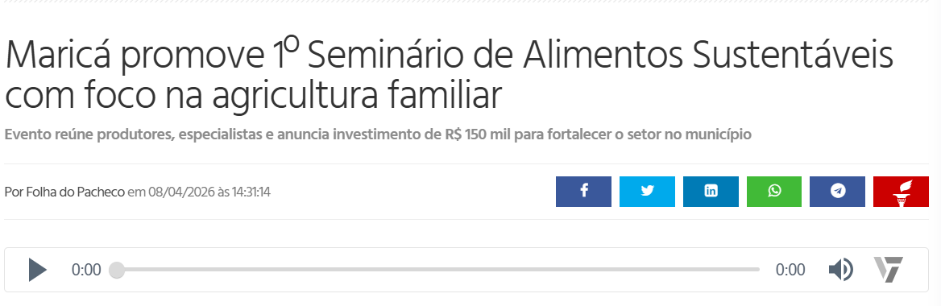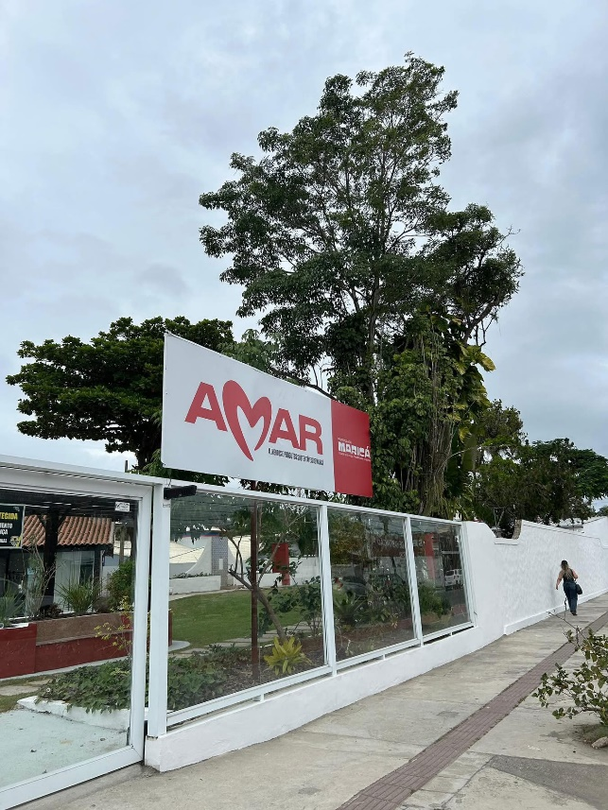
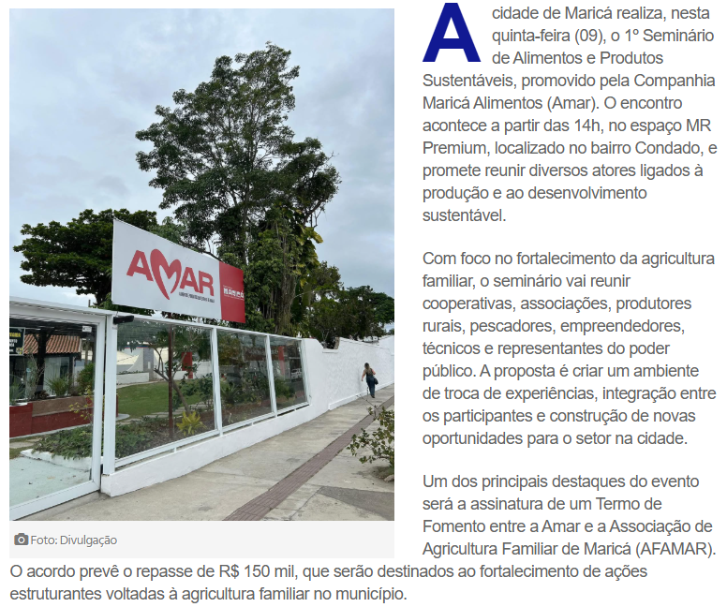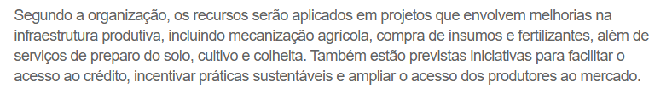
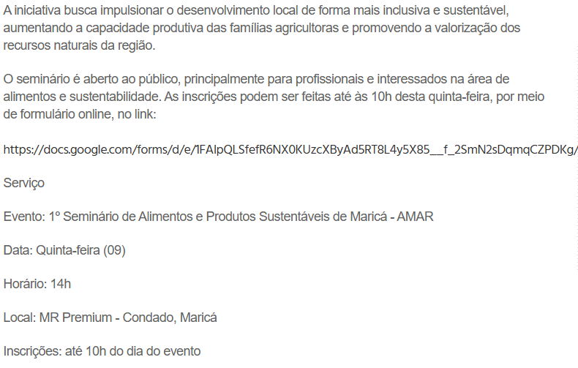
Fonte: https://errejotanoticias.com.br/seminario-paineis-tematicos-guiam-debate-sobre-producao-sustentavel-em-marica/
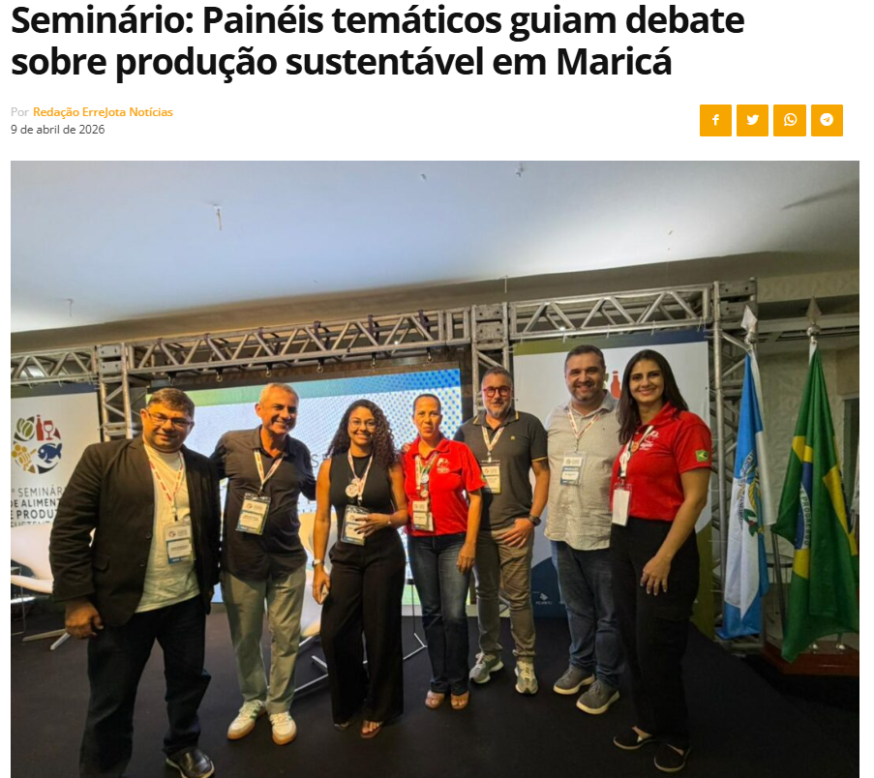
A Prefeitura de Maricá realizou, nesta quinta-feira (09), o 1º Seminário de Alimentos e Produtos Sustentáveis, no bairro Condado, com uma programação estruturada em painéis temáticos voltados ao fortalecimento da produção local. O encontro reuniu agricultores, pescadores, técnicos, empreendedores e gestores públicos para discutir soluções e oportunidades nos setores de agricultura familiar, pesca artesanal e gastronomia.
Os painéis concentraram os principais debates do evento, abordando desde o papel institucional no desenvolvimento econômico até estratégias práticas para ampliar a geração de renda no município. O primeiro eixo destacou a atuação da Companhia Maricá Alimentos (Amar) como articuladora entre produção, beneficiamento e comercialização, reforçando sua função no apoio direto aos produtores locais.
“A Amar foi criada com o intuito de apoiar a agricultura familiar, a pesca artesanal e beneficiar produtos alimentícios aqui na cidade, para que possamos levá-los para o Brasil e o mundo. Esse seminário marca um passo importante na consolidação da Amar como instrumento de apoio à agricultura familiar e à pesca artesanal, conectando produção, beneficiamento e geração de renda para as famílias de Maricá”, disse o presidente da Amar, Marlos Costa.
Um dos destaques foi o painel dedicado à pesca artesanal, que discutiu caminhos para o crescimento do setor. Entre os temas abordados estiveram o fortalecimento das cooperativas, o beneficiamento do pescado e a possibilidade de agregação de valor por meio de processos como o enlatamento, ampliando o alcance dos produtos maricaenses para novos mercados.
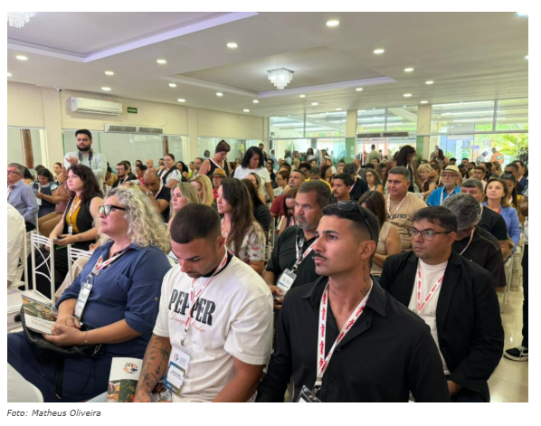
Na sequência, o painel sobre agricultura familiar trouxe o debate sobre a ampliação do suporte aos produtores, com foco em mecanização, acesso a insumos, preparo do solo, cultivo e colheita. Também foram discutidas estratégias para melhorar o escoamento da produção e garantir presença em mercados institucionais, como a merenda escolar, além de facilitar o acesso ao crédito.
Encerrando a programação, o painel sobre turismo gastronômico destacou a conexão entre produção local e desenvolvimento econômico. A proposta foi valorizar os produtos do município ao integrá-los à experiência turística, fortalecendo a identidade de Maricá e abrindo espaço para novos segmentos, como o mercado de vinhos ligado à cultura e à gastronomia.
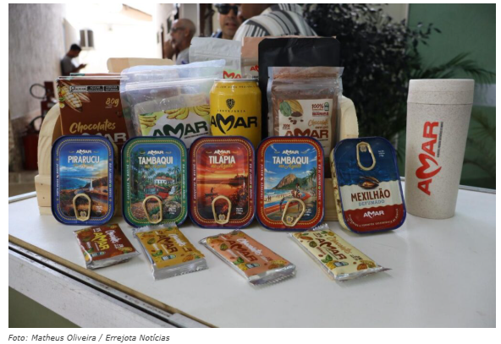
Como resultado prático do seminário, foi firmado um Termo de Fomento entre a Amar e a Associação de Agricultura Familiar de Maricá (Afamar), com investimento de R$ 150 mil destinado a ações estruturantes, incluindo mecanização agrícola, compra de insumos, apoio ao cultivo e iniciativas para ampliar o acesso dos produtores ao mercado.

Fonte: https://www.instagram.com/reels/DXE5WFHDfrv/
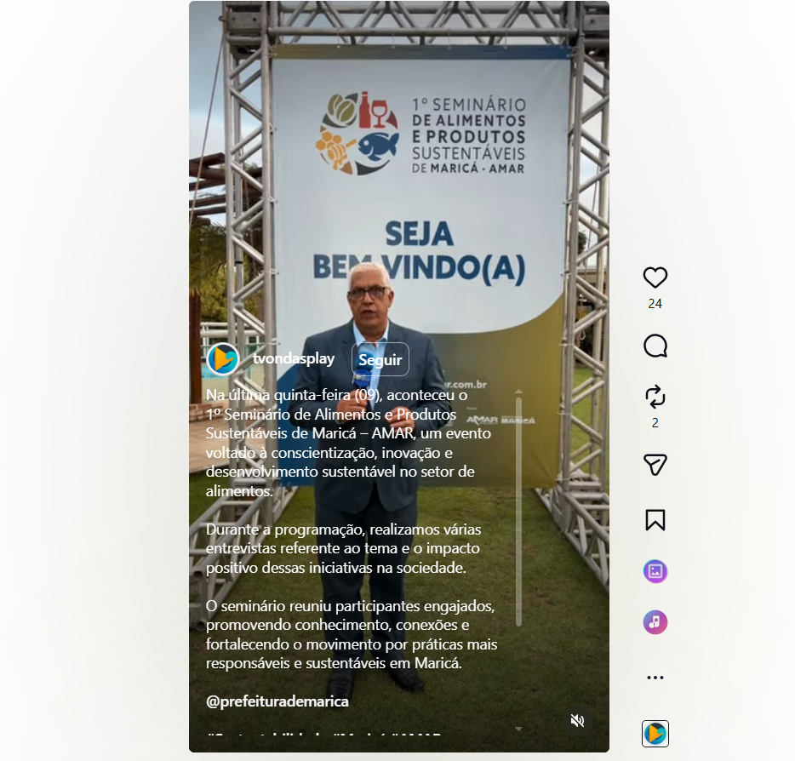

Fonte: https://www.encontramarica.com.br/marica-realiza-1o-seminario-de-alimentos-e-produtos-sustentaveis-nesta-quinta/
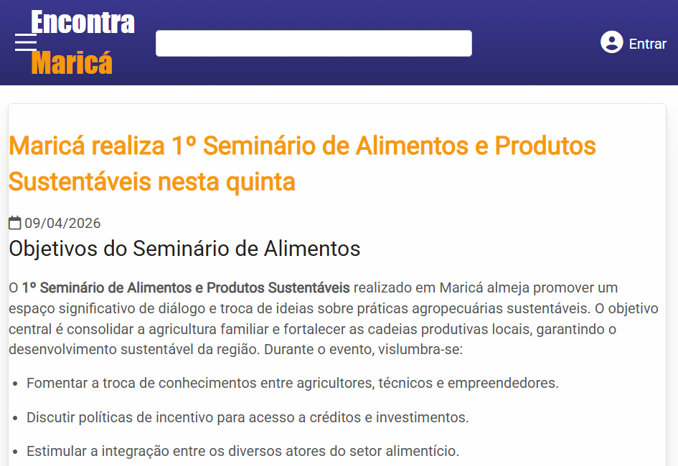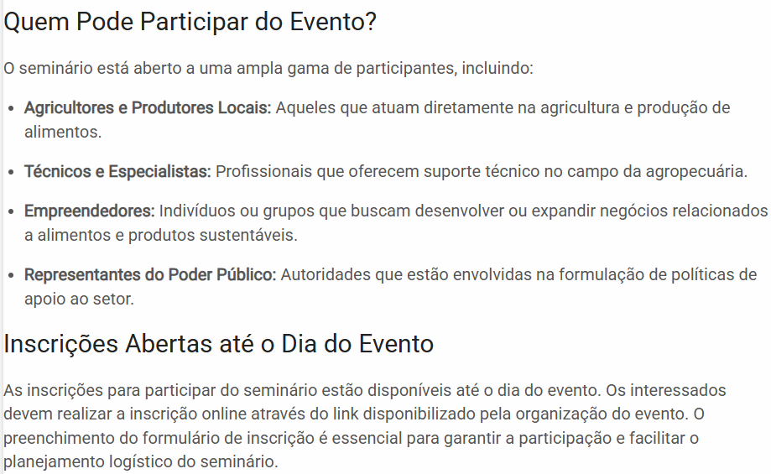

Local e Horário do Seminário
O evento será realizado no MR Premium, localizado na Rua Maracá, no Condado de Maricá, a partir das 14h do dia 09 de abril de 2026. O local foi escolhido por suas instalações adequadas para receber um grande número de participantes e promover um ambiente propício para discussões produtivas.
Parceria com a Associação de Agricultura Familiar
Uma das principais ações do seminário é a assinatura de um Termo de Fomento entre a Companhia Maricá Alimentos (AMAR) e a Associação de Agricultura Familiar de Maricá (AFAMAR). Esta parceria tem um valor de R$ 150 mil destinados a ações estruturantes que apoiam a agricultura familiar no município. O intuito é assegurar que os recursos sejam usados de forma eficiente, beneficiando diretamente os pequenos produtores.
Investimento em Agricultura Familiar
Os recursos destinados à agricultura familiar têm como metas específicas a:
- Implementação de Projetos de Infraestrutura Produtiva: Melhorias nas instalações e equipamentos necessários para produção.
- Mecanização Agrícola: Aquisição de maquinários que otimizem o trabalho rural.
- Fornecimento de Insumos e Fertilizantes: Acesso a materiais essenciais para o cultivo e crescimento das lavouras.
- Serviços de Preparo do Solo e Colheita: Suporte técnico para garantir a eficiência das atividades agrícolas.
Estratégias para o Desenvolvimento Sustentável
A ideia central do seminário é promover um modelo de produção que respeite e preserve os recursos naturais. As estratégias discutidas incluem:
- Valorização e Preservação do Meio Ambiente: Práticas que garantam a preservação do solo e da biodiversidade local.
- Apoio de Acesso a Mercados: Facilitação para que os produtos locais cheguem aos consumidores de maneira justa e rentável.
- Estímulo a Novas Tecnologias: Introdução de novas práticas e tecnologias que possam aumentar a produtividade de forma responsável.
Cooperativas e Associações Envolvidas
O seminário contará com a presença de diversas cooperativas e associações locais, que desempenham papéis cruciais na implementação de projetos de agricultura sustentável. A união dessas entidades fortalece a representatividade do setor e potencializa os resultados das iniciativas.
Importância da Agricultura Familiar
A agricultura familiar é um pilar fundamental para a produção de alimentos e a geração de renda nas comunidades rurais. Ela proporciona:
- Segurança Alimentar: Contribui para o abastecimento da população local com alimentos frescos e nutritivos.
- Desenvolvimento Econômico: Gera empregos e movimenta a economia local.
- Valorização Cultural: Preserva práticas e saberes tradicionais associados à produção de alimentos.
Expectativas para o Futuro de Maricá
O seminário visa não apenas o fortalecimento imediato das iniciativas atuais, mas também a construção de um futuro sustentável para Maricá. As expectativas incluem:
- Maior Integração entre os Atores do Setor: Promover a colaboração entre agricultores, técnicos, instituições e poder público.
- Aumento da Produtividade Sustentável: Incentivar práticas que não apenas aumentem a produção, mas que também respeitem o meio ambiente.
- Gerar Novas Oportunidades de Negócio: Criar um ambiente propício para inovações e novas iniciativas no setor alimentício.
Fonte: https://econoticiasrj.com.br/marica-promove-1o-seminario-de-alimentos-e-produtos-sustentaveis-nesta-quinta-09/
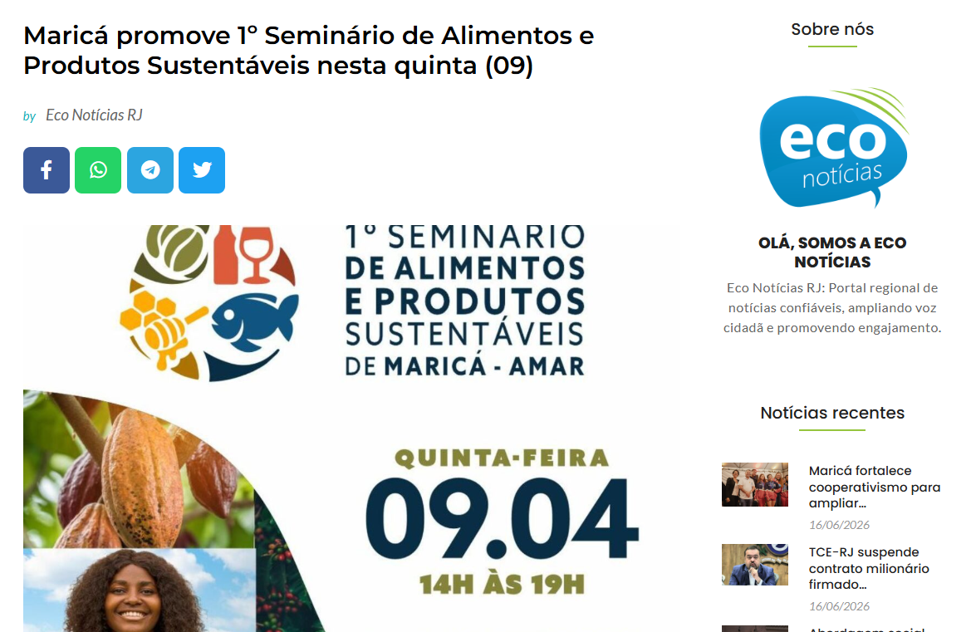
Com foco no fortalecimento da agricultura familiar e no desenvolvimento sustentável, Maricá recebe nesta quinta-feira (09), a partir das 14h, o 1º Seminário de Alimentos e Produtos Sustentáveis. O evento será realizado no espaço MR Premium, no bairro Condado, e é voltado para agricultores, técnicos, empreendedores e profissionais do setor.
A iniciativa vai reunir cooperativas, associações, especialistas, produtores, pescadores e representantes do poder público, com o objetivo de promover a troca de conhecimento, integrar os agentes da cadeia produtiva e ampliar oportunidades na área.
Durante a programação, será assinado um Termo de Fomento entre a Companhia Maricá Alimentos (Amar) e a Associação de Agricultura Familiar de Maricá (AFAMAR), garantindo o repasse de R$ 150 mil para ações estruturantes da agricultura familiar no município.
O investimento será destinado a projetos de infraestrutura produtiva, como mecanização agrícola, aquisição de insumos e fertilizantes, serviços de preparo do solo, cultivo e colheita, além de iniciativas que incentivem o acesso ao crédito, a preservação dos recursos naturais e a ampliação do acesso ao mercado.
As inscrições podem ser feitas até às 10h do dia 09/04.
Serviço:
1º Seminário de Alimentos e Produtos Sustentáveis de Maricá
Data: 09/04 (quinta-feira)
Horário: 14h
Local: MR Premium – Condado, Maricá
Inscrições: até às 10h do dia 09/04

Fonte: https://www.facebook.com/watch/?v=907270505472504
